ХМЕЛЬНИЦЬКИЙ НАЦІОНАЛЬНИЙ УНІВЕРСИТЕТ

Факультет програмування та комп’ютерних

і телекомунікаційних систем

Кафедра інженерії програмного забезпечення

**Лабораторна робота №** 6

з дисципліни «Веб програмування»

на тему:

# «ОСНОВИ JAVASCRIPT»

**Виконав:**

студент 3 курсу, групи ІПЗ-17-1 __________________ І. С. Мисик

(підпис) (Ініціали, прізвище)

**Перевірив:** ___________________ Яшина О. Н.

(підпис)

Хмельницький – 2020 р.

Хід роботи

Завдання:

1. Використовуючи результати лабораторної роботи №2 додати валідацію (перевірку) тексту, введеного у поля форми резюме студента. Код валідації розмістити як вбудований вихідний код в тілі сторінки. Виводити помилки, знайдені в результаті перевірки, у вигляді діалогового вікна:

* перевіряти наявність у полі «Ім’я» символів, відмінних від українських чи англійських літер;
* перевіряти, чи відповідає зміст поля «Електронна пошта» стандартному формату адреси електронної пошти (symbols@symbols.symbols);
* перевіряти, чи складається зміст, введений в поле «Телефон» тільки з арабських цифр, пробілів та символів "+", "-", "(", ")";
* визначати довжину поля «Текст повідомлення» та виводити її в окремий блок під формою.

1. Перетворити навігаційне меню на сторінках, розроблених в лабораторній роботі №4, на кнопку, при натисканні на яку з’являється випадаюче меню зі списком сторінок. Код винести в окремий файл та застосувати на всіх сторінках, що мають меню. Впевнитись, що розроблене рішення працює на всіх розмірах екрана, розглянутих в роботі №5.
2. Створити функцію «Цитата дня», що виводить випадкову цитату із заздалегідь заданого масиву висловлювань. Винести розроблену функцію в окремий файл та викликати її у підвалі сторінок, розроблених в лабораторній роботі №4.

Меню

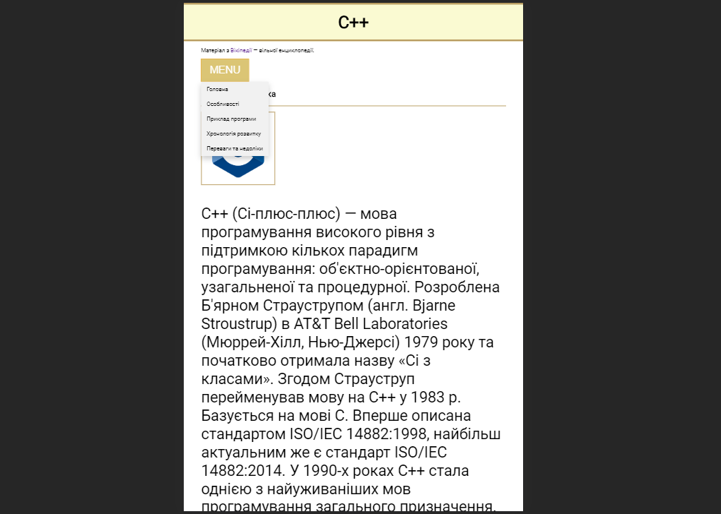

Цитата

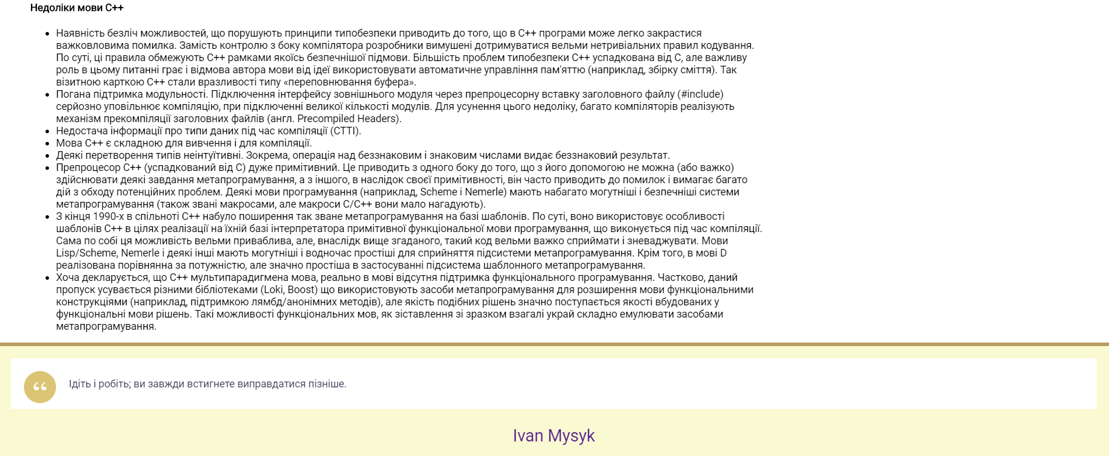

Валідація

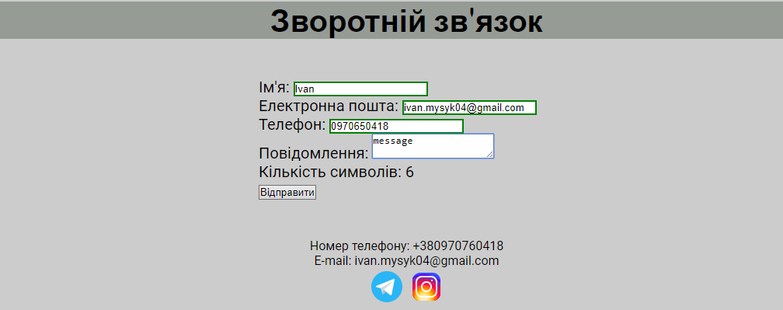

Контрольні запитання

1. Що таке DHTML?

Мова яка заміняє HTML для динамічної зміни вмісту сторінки.

1. Як підключити JavaScript за допомогою тега <script>

Помістити код js в тег <script>

1. Які особливості підключення <script> всередині <body> та <head>?

Якщо цей тег використовується в тілі документа (всередині тега body), то виконання скрипта здійснюється в процесі відображення сторінки в браузері. Якщо ж контейнер script описаний всередині тега head, то звернення до скрипта можливо тільки явно, наприклад, через виклик функції.

1. Що таке ідентифікатор в JavaScript?

Ідентифікатори використовуються в JavaScript як імена змінних.

1. Як оголосити змінну в JavaScript?

Var varName (цього достатньо щоб створити нову змінну)

1. Які типи даних передбачає JavaScript?

String, number, Boolean, null, undefind

1. Які є способи оголосити масив в JavaScript?

Var array = []

Var array1 = new Array(size)

1. Як звернутись до елемента масива за індексом? Який індекс є початковим?

Var index = array1[0] – перший елемент масива

1. Які є оператори в JavaScript?

If, switch, break, continue, with.

1. Що таке поелементний цикл? Які його переваги над циклом з лічильником?

Застосовується для виконання команд над кожним елементом масиву або колекції. Не має надлишкових змінних.

1. Яка базова конструкція функції в JavaScript?

function ім’яФункції ([список параметрів])

1. Що таке вбудований об'єкт Math? Яке його призначення?

**Math** представляє собою математичні константи і функції. Константи представлені властивостями об'єкта, а функції – його методами.

1. Як за допомогою об'єкта Math обрати випадкове число в заданому діапазоні?

var rnd = Math.round(Math.random()*99)+1;

1. Які операції можна виконувати з об'єктом string?

Для об'єкта string визначені наступні властивості і методи:

властивості length (довжина рядка);

методи anchor (якір), bold (напівжирний шрифт), charAt (символ в позиції), fixed (преформат), fontcolor (колір шрифту), fontsize (розмір шрифту), indexOf (індекс першого входження символу), italics (курсив), link (гіперпосилання), substring (підрядок), toLowerCase (рядкові), toUpperCase (прописні).

1. Яке призначення методу alert?

alert виводить просте повідомлення;

1. Яке призначення методу prompt?

prompt виводить повідомлення і чекає, доки користувач введе текст, а потім повертає введене значення або null, якщо введення скасоване (CANCEL / Esc);

1. Яке призначення методу confirm?

confirm виводить повідомлення і чекає, поки користувач натисне «OK» або «CANCEL» і повертає true / false.

1. Що таке DOM-модель?

Основним інструментом роботи і динамічних змін на сторінці є DOM (Document Object Model) – об'єктна модель, використовувана для XML / HTML-документів.

1. Яка основна концепція DOM-моделі?

Згідно з DOM-моделлю, документ є ієрархією. Кожен HTML-тег утворює окремий елемент-вузол, кожен фрагмент тексту – текстовий елемент, і т.п., тобто DOM – це уявлення документа у вигляді дерева тегів.

1. Що зберігає масив childNodes?

всі дочірні елементи, включаючи текстові, знаходяться в масиві childNodes;

1. Що зберігає властивість parentNode?

властивість parentNode вказує на батька. Наприклад, для <body> таким елементом є <html>;

1. Для чого потрібні властивості previousSibling і nextSibling?

властивості previousSibling і nextSibling вказують на лівого і правого братів вузла.

1. Як знайти елемент по його ідентифікатору?

document.getElementById(id)

1. Як вибрати всі елементи з заданим тегом?

document.getElementsByTagName(tag)

1. Як вибрати елементи з заданим ім'ям?

document.getElementsByName(name)

1. Як змінити колір тексту елемента, знаючи його id?

document.getElementById("message").style.color = '#ff0000

1. Чим відрізняються властивості innerText, innerHTML, outerText, outerHTML?

innerText та outerText дають змогу працювати з текстом тега. innerHTML та outerHTML дозволяють міняти текаст та тег.

1. Які можливості пропонує властивість classList?

Повертає список класів елементу та дозволяє маніпулювати ними.